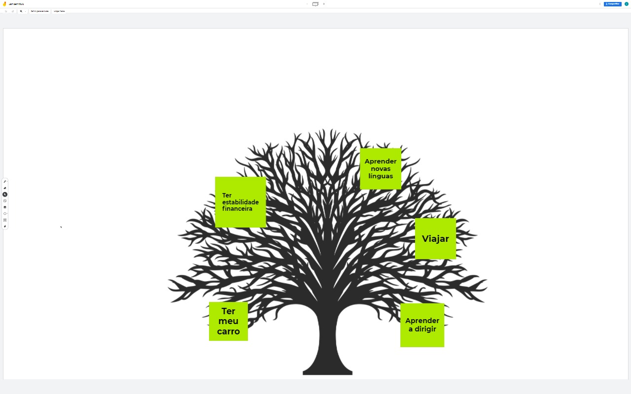 Nessa árvore dos sonhos eu coloquei alguns sonhos que eu pretendo realizar brevemente, no momento estou me organizando e focando nas coisas que vão me fazer chegar nos meus objetivos. E parando pra observar agora, todos os sonhos dessa árvore de certa forma dependem um do outro, se eu quiser viajar pra fora do país obviamente preciso aprender novas línguas e também preciso estar financeiramente estável. Tem muitos outros sonhos importantes que eu não incluí, mas que com certeza me esforçarei igualmente pra realizá-los.